**Задание заочного этапа Робототехнического многоборья 2024 по треку МНР:**

Задание делится на 3 части, нужно выполнить любые 2 из них. В каждом задании можно набрать до 45 баллов. Если будет выполнено 3 задания, то будут учтены задачи с наивысшим баллом.

Состав команды: 2 человека.

**Задание №1: Распознавание и выделение объектов по цвету (статичные изображения).**

Задача: Требуется написать код на Python с использованием библиотеки OpenCV для распознавания объектов определённого цвета (например, оранжевого) на статичных изображениях. Программа должна отображать оригинальное изображение и изображение с выделенными объектами нужного цвета.  
 Для проверки работы кода нужно использовать изображения по ссылке [МНР-2024](https://drive.google.com/drive/folders/1em67B5zp0ZLwXO6Vpa3rIu4jnGZPItYW?usp=drive_link).

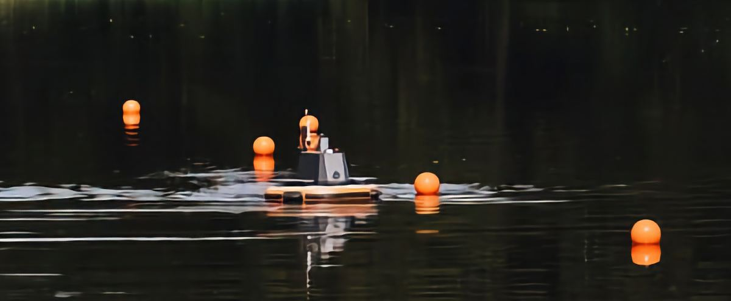

Рис 1. Пример изображения

Необходимо выделить на изображении объекты определённого цвета и показать их контуры или обвести их рамками.

Участники должны предоставить отредактированные файлы шаблонов с кодом для 1 и 2 задания, а также текстовый отчет в формате pdf с защитой представленного технического решения.

**Критерии оценивания**

Табл. 1 Задание 1. Критерии оценивания

|  |  |  |
| --- | --- | --- |
| **№** | **Задание** | **Баллы** |
| 1 | Корректное выделение объектов по цвету | 20 |
| 2 | Оптимизация и структурированность кода | 10 |
| 3 | Описание алгоритма в отчёте | 10 |
| 4 | Оформление и структура отчёта | 5 |
|  | **Максимальное количество баллов** | **45** |

**Задание №2 Разработка конструкции модуля полезной нагрузки для сбора мусора**

Задача: Спроектировать модуль для захвата плавающих объектов, который будет устанавливаться на робота для сбора "мусора" и предоставить описание его работы, 3д модель и список материалов.

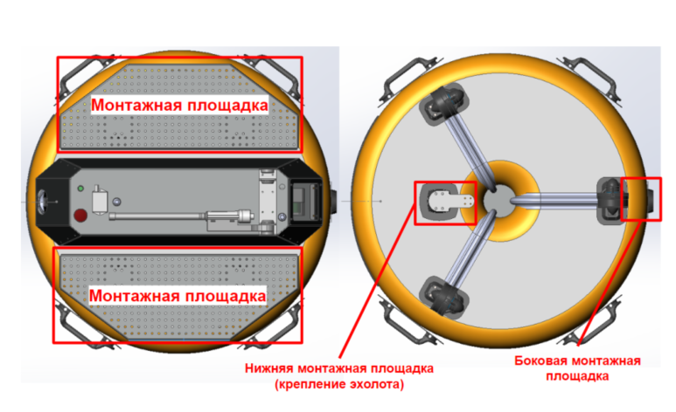

Рис 2. Расположение монтажных площадок на роботе

1. Создание конструкции:

Участники должны предложить конструкцию модуля полезной нагрузки (МПН) для захвата и транспортировки плавающих объектов (например, бутылок или мячиков). Необходимо продумать, как механизм будет крепиться к роботу. Описание должно включать эскиз и/или 3D-модель конструкции.

2. Описание работы:

Необходимо описать, как будет управляться механизм: как модуль будет открываться, захватывать объекты и перемещаться на роботе. МПН может быть как управляемым, так и статическим. Дополнительно нужно описать возможные датчики, которые помогут автоматизировать процесс.

3. Список материалов:

Необходимо составить список необходимых материалов для сборки модуля (например, сетка, крепежные элементы, сервоприводы). Каждый материал должен быть описан с указанием его назначения и характеристик.

4. Смета (бюджет):

Необходимо составить примерную смету расходов на материалы для сборки модуля. Включить цены на основные компоненты и подсчитать итоговую стоимость сборки.

5. Документация:

Окончательный документ должен включать эскизы/модели, описание работы МПН, список материалов и смету. Это поможет оценить не только технические аспекты, но и организацию процесса.

**Критерии оценивания**

Табл. 2 Задание 2. Критерии оценивания

|  |  |  |
| --- | --- | --- |
| **№** | **Задание** | **Баллы** |
| 1 | Продуманность и функциональность конструкции | 20 |
| 2 | Инновационность и оригинальность решения | 10 |
| 3 | Список материалов и смета | 10 |
| 4 | Оформление и структура отчёта | 5 |
|  | **Максимальное количество баллов** | **45** |

**Задание №3. Подплыть к опознанному буйку**

Задача: Разработать алгоритм управления движением робота, чтобы робот подплыл к указанному буйку, используя данные с компаса и камеры.

Программа должна управлять двигателями робота для корректного движения к цели, используя данные от компаса для направления и данные с камеры для обнаружения объекта. 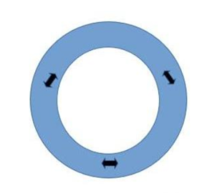

Рис.3. Расположение двигателей на роботе

Робот оснащён тремя двигателями, расположенными по кругу. Каждый двигатель может контролировать мощность, направленную на движение. от 0 до 20. Робот должен корректно двигаться к цели и остановиться рядом с ней .

**Критерии оценивания**

Табл. 3 Задание 3. Критерии оценивания

|  |  |  |
| --- | --- | --- |
| **№** | **Задание** | **Баллы** |
| 1 | Корректное движение к цели | 20 |
| 2 | Плавность и точность управления двигателями | 15 |
| 3 | Описание и обоснование алгоритма в отчёте | 10 |
|  | **Максимальное количество баллов** | **45** |

Отправка результатов:

После успешной выполнения заданий, конечный результат, включая исходный код нужно добавить в архив WinRAR или 7-Zip, далее отправить путём оформления письма с заголовком «Отборочный этап Нижний Новгород (Название команды)» отправить на почту multirobothlon@gmail.com для дальнейшей проверки с указанием своего ФИО и контактного номера телефона для дальнейшей связи. Приветствуется сдача исходного кода в виде ссылок на github.

При наличии вопросов по заданию можно написать в телеграмм-канале направления <https://t.me/multirobothlon> или на почту [multirobothlon@gmail.com](mailto:multirobothlon@gmail.com)